中卫市中宁县新世纪钙业有限公司许可已变更但是排查还显示未完成



29号已处理，率已经不在显示超期未联网也不考核

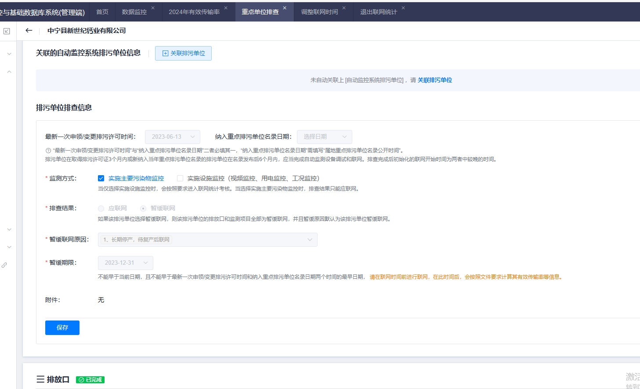但是排查里面显示未完成